镁业VIP周刊

（2.27-3.2）

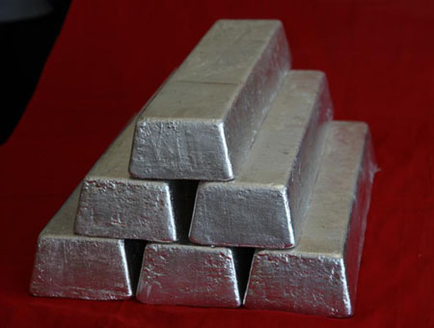
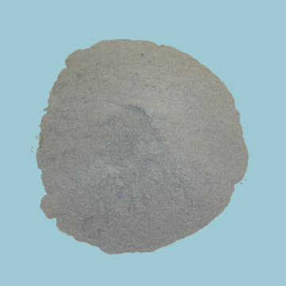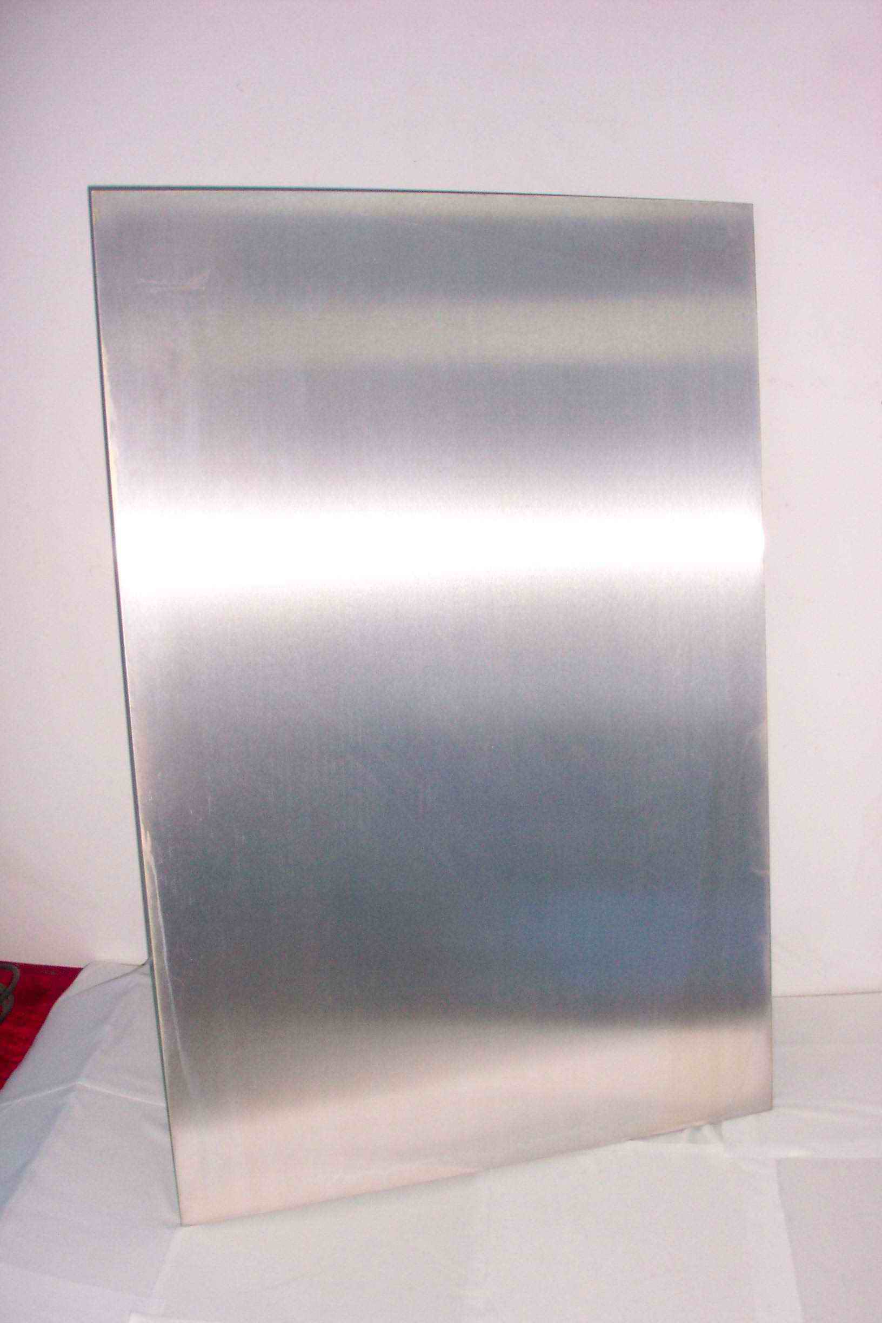

联系我们：
北京创意坊科技有限公司
地址：北京市朝阳区高碑店盛世龙源12号楼
邮编：100022
总机：+86-10-58303333

目 录

价格行情 3
MB镁近期走势（2.27-3.2） 3
欧洲鹿特丹金属镁近期走势（2.27-3.2） 4
国内金属镁产品价格 4
国内镁与长江现货镁价格对比 4
国内镁锭一周走势 5
国内镁粉一周走势 5
国内镁合金一周走势 6
市场动态 6
东锋有色预披露招股书 拟发1500万股 6
佳木斯市谋划钛镁铝矿产加工等项目建设 6
日本将成立近海镁冶炼厂 降低对中国镁锭依赖 7
全球首款镁制防滚架平板ifive正式曝光 8
分析评述 10
周评： 本周金属镁市场平淡 静待需求回暖 10

价格行情

MB镁近期走势（2.27-3.2）

上周MB镁周五报3100-3200美元/吨，持平。

欧洲鹿特丹金属镁近期走势（2.27-3.2）
上周五欧洲鹿特丹镁报3050-3150美元/吨，持平。

国内金属镁产品价格
产品 | 单位 | 最低价 |  | 最高价
镁锭 | 元/吨 | 16100 |  | 16600
镁粉 | 元/吨 | 山西 | 17700 | 18000
镁粉 | 元/吨 | 河南 | 17800 | 18100
镁合金 | 元/吨 | 18400 |  | 18600

国内镁与长江现货镁价格对比
日期 | 镁锭 |  | 镁粉 |  | 镁合金 |  | 长江现货镁
日期 | 最低价 | 最高价 | 最低价 | 最高价 | 最低价 | 最高价 | 最低价 | 最高价
2012-2-27 | 16100 | 16600 | 17700 | 18000 | 18400 | 18600 | 17450 | 17550
2012-2-28 | 16100 | 16600 | 17700 | 18000 | 18400 | 18600 | 17450 | 17550
2012-2-29 | 16100 | 16600 | 17700 | 18000 | 18400 | 18600 | 17450 | 17550
2012-3-1 | 16100 | 16600 | 17700 | 18000 | 18400 | 18600 | 17450 | 17550
2012-3-2 | 16100 | 16600 | 17700 | 18000 | 18400 | 18600 | 17450 | 17550

国内镁锭一周走势

国内镁粉一周走势

国内镁合金一周走势

市场动态

东锋有色预披露招股书 拟发1500万股
中国证监会网站2月27日晚间预披露临江市东锋有色金属股份有限公司的首次公开发行股票招股说明书（申报稿）。
东锋有色拟发行1500万股，发行后总股本6000万股，拟于深交所创业板上市。公司的主营业务为稀土镁合金、金属镁的研发、生产和销售。

佳木斯市谋划钛镁铝矿产加工等项目建设
2012年是全省产业项目三年攻坚的关键一年，也是佳木斯市实现固定资产投资稳步增长，壮大地方财政实力的关键一年，他们结合全市产业基础和比较优势，重点依托四大优势加快产业项目建设步伐。
近年来，佳木斯市紧紧抓住国家、省有关沿边地区开放开发政策机遇，不断放大沿边开放优势，建设了进出口产业加工园区、境外加工产业园等，最大限度地发挥了对俄合作桥头堡和枢纽站的作用。
今年，他们还将以同江铁路大桥、哈佳客运专线等口岸通道基础设施项目建设为契机，谋划和推进白俄罗斯大马力拖拉机、俄下列木材加工园区、林纸一体化、钛铁镁铝矿产加工等项目建设。
今年，佳木斯市固定资产投资基础目标为400亿元，努力目标为500亿元；产业项目投资基础目标为210亿元，努力目标为300亿元。
目前，该市上下已经行动起来，围绕四大优势，为实现产业项目的大发展、快发展而努力。

日本将成立近海镁冶炼厂 降低对中国镁锭依赖
据日媒报道，考虑到日本严重依赖于中国金属镁出口供应，日本镁业协会决定成立镁冶炼企业特别委员会。协会旨在由日本企业联合投资在中国以外其他国家建立金属镁合资冶炼厂。
委员会成员包括滚轧镁生产商、轻金属加工厂和汽车制造厂。日本经济产业省（METI）的有色金属部门将加入协会作为观察会员。
委员会将于3月举行第一次会议，将研究镁锭供应形势、中国镁冶炼战略以及研究建立近海镁冶炼厂和冶炼技术。
中国镁锭产量在全球占比超过80%。而日本有90%的镁锭进口量是来自中国。2011年日本从中国进口的金属镁数量34，501吨，总进口量为35,114吨。
中国政府试图减少镁锭出口量，转化为高附加值镁产品出口。而日本镁用户预估在中国的限制性出口政策下，未来价格出现镁锭价格大涨以及供应紧俏局面。
欧盟已经开展金属镁进口来源多样化的政策避免过于依赖中国镁供应。挪威SilMag 计划重启挪威海德鲁（Norsk Hydro）的旧镁冶炼厂。POSCO也计划7月镁冶炼厂开工。马来西亚CVM矿业于2011年已经开始生产金属镁。

全球首款镁制防滚架平板ifive正式曝光
近日，五元素（FNF）科技向公众及媒体曝光了旗下一款全新的平板产品ifive。ifive平板电脑采用cortexA8架构处理器1GHz主频加1GB内存的配置，并在屏幕上选择了与iPad一致的9.7英寸IPS全视角硬屏。这些还不是亮点，最让人感到新意的是ifive为第一款把防滚落架设计用到平板上的产品，我们知道防滚落架起源于F1方程式赛车，后来被国际巨头IBM设计到了笔记本电脑中，而这次，五元素科技把防滚落架设计用到了平板电脑中，不得不说是一个创新性的设计。
•首创镁合金防滚落架构造，外添多彩背壳，散发时尚、卓越气息
五元素ifive平板由具有国际水准的资深设计团队精心打造，采用平面钢化玻璃电容屏幕，并首创了平板电脑镁合金防滚落架构造。据国际镁协会的报告，镁合金的强韧性和重量比是一般结构性金属中最优异的。ifive材质正是选取轻巧的镁合金，采用一体化成型，这样的设计能有效减少机器所承受的外界冲击力，防护意外碰撞和跌落对机器的影响，保证系统稳定及数据安全。坚固耐用的同时外型时尚、美观，光彩内敛的背板设计与整体浑然天成，加上9.3mm的超薄设计，散发时尚、卓越气息，锋芒毕露，轻松成为人群中的焦点。
纤薄非凡，仅9.3mm，比iPad还薄4.1mm！
全新5元素ifive平板电脑，厚度仅9.3毫米，完全超越iPad。当其他品牌9.7英寸平板厚度还在12-15mm附近徘徊，ifive却比同类产品薄了30%以上。纤薄、时尚的外形，边缘最薄处甚至仅3.5mm，如此“锋利”，见缝插入包里丝毫显不出它的厚度，轻松携带。圆润的边角设计，由此而带来出色的握持感。
•整机重量不足580克，ifive就是你随身的时尚元素
一瓶矿泉水的重量大约600克，而ifive平板电脑不足580克的重量比iPad2还轻21克，让外出携带毫无顾虑。舒适的质感，自然轻松操作，长时间使用，收发邮件、看电影、聊天、玩游戏，爱不释手的同时更不容易感到疲劳。
•采用9.7寸与iPad2相同IPS硬屏，全视角，广色域，让每个细节都完美呈现
五元素ifive平板电脑有众多理由吸引你的眼球，而9.7寸IPS硬屏就是最直观的一个。采用与iPad2同规格的IPS硬屏，可视角度达到了179度，横竖侧面各个角度观看都能保持优质的画面，加上1024x768的高分辨率，广色域，使照片、美图的效果更加清晰、艳丽、生动逼真。400流明亮度，比同类平板（均为300流明）要高25%，即便在太阳直射下也能更为清楚的显像。
•全新独家开发的ifive-skin操作界面，方便，贴心，让你体验和别人不一样的安卓
5元素科技针对用户使用习惯，花费两年时间独家开发的ifive-skin操作界面，基于安卓系统全新优化及革新。从每一个图标到使用方式都发生了巨大的变化，给你耳目一新的感觉。ifive-skin操作界面美观大方，炫目便捷，使用效率大大增强，你还在等什么？快来体验ifive-skin的革新！
支持安卓4.0.3，多任务操作效率更高。
android系统每一次的更新都让人激动万分，ifive支持全球最新android4.0.3系统，全新设计的交互界面配合ifive-skin速度更快，人性化体验更佳。针对平板体验的优化，虚拟键盘纠错能力更强，内置照片编辑器，轻松分享快乐瞬间。浏览器支持同时打开16个标签，多任务处理功能带来更迅速地任务间切换,让操作效率全方位提升。
•超强钢化玻璃面板，激光蚀刻10点纯平电容屏，屏幕更坚固，定位更精确！
ifive采用目前最先进的钢化玻璃触摸面板，采用激光蚀刻10点纯平电容屏，具有透光性强、触摸反应灵敏、定位精确、抗磨划、超长使用寿命等方面的优势。对安卓系统的软件、游戏来说，频繁的滑动，触摸是不可避免的，而且需要精确的触摸定位才能使用户在实际应用中享受流畅的操作快感，提高效率，ifive在这方面的体验非同凡想。
•超强性能1GHz主频+1G内存，GC800独立显卡。游戏，上网，娱乐流畅体验。
ifive采用了cortex-A8高速处理器和1GBDDR3RAM内存设计，经过1000余次调试和试验，让整机兼容性广，稳定性强，运行速度更加出类拔萃。搭载GC800图形处理器，市面上的大型主流3D游戏玩起来游刃有余。
•前后双摄像头，网络聊天、拍照一应俱全
微笑的距离，仅一屏相隔。ifive前后双置200万像素摄像头，通过内置的麦克风和网络模块，点开视频聊天软件，让声音和影像齐现眼前，快乐能够传染！
•出色的续航时间，让您更专注于和ifive做想做的事情。
内置6800mAh锂聚合物电池，执行优化节能方案，指尖轻触即开启长时间的快乐旅程。游戏畅玩无止境连续8小时快打，最长播放10小时1080p的高清大片，让您轻松一次爽个够。

分析评述

周评： 本周金属镁市场平淡 静待需求回暖
下游需求迟滞，本周金属镁市场仍以平淡为主，报价较上周末持平。
目前山西地区99.9%综合报价16400-16700元/吨，陕西地区报16000-16200元/吨。出货基本维持在一个时期内的水准。不少业内人士期待三月市场能有起色。但一段时期内需求低迷，各厂家产销均保持低位，贸易商谨慎持货。行情实质性的回暖尚需动力。
国外主要消费国经济形势低迷，出口市场成交也是相对困难。目前99.9%镁锭出口报价稳定在2900-3000美元/吨。
镁合金镁粉市场也难有起色，目前镁合金市场报价在18400-18600元/吨，镁粉报价在17800-18000。

